**江苏省仪征中学2023-2024学年度第二学期高二地理学科导学案**

**1.4海洋空间资源与国家安全1**

研制人：王维中 审核人：李玉军

班级：________ 姓名：_________学号：________ 授课日期：4月22日

**【课程标准及要求】**

|  |  |
| --- | --- |
| 结合实例，说明海洋空间资源开发对国家安全的影响。 | 1.列举实例，说明海洋空间资源的内涵和主要功能。  2.结合图文资料，探讨我国耕海牧渔、海洋交通线路建设、填海造地、海岛开发等与国家安全的关系。  3.结合实例，说明我国海洋空间资源的开发中存在的突出问题，探讨维护海洋空间资源安全的对策。 |

**【导读——读教材，夯基础】**

阅读鲁教版选择性必修三教材第 35- 45页。

**【导学——培素养，引价值】**

1．概念：海洋空间资源是指 所占据的空间，也称海域，主要由 、礁石、海岛、 (包括海底和底土)和 、潮间滩涂等构成。

2．海洋空间用途

|  |  |  |  |  |
| --- | --- | --- | --- | --- |
| 用途 | 形式 | 利用空间 | 优点 | 缺点 |
|  | 、海上发电、海洋油气开采等 | 海域上空、海面及水体、海底空间、海岸带 | 空间 ，便于立体利用； ，无须移民搬迁；水下温度、压力相对稳定，适于仓储 等；海底隐蔽性强，适于建设发射基地等军事设施 | 海上活动要适应多变的 和 ；深海活动要应对黑暗、 、  等问题。海水  的 、海洋生物的 、海冰的破坏性等，对工程设施结构和材料提出严格要求，并导致海洋空间资源利用技术复杂、造价高、风险大 |
| 仓储场所 | 海上油库、海底仓库等 | 海底空间 |
|  | 建设港口、航道、机场、跨海桥隧等 | 海面及水体、海岸带 |
| 生活场所 | 、建设海上城市等 | 海面及水体、海底空间 |
|  | 潜艇活动、建设海底基地等 | 海面及水体、海岸带、海底空间 |

3．我国海洋空间资源

|  |  |  |
| --- | --- | --- |
| 类型 | 组成 | 海洋权益 |
|  | 渤海、琼州海峡等 | 拥有完全主权 |
| 领海 | 黄海、东海、南海部分海域，台湾以东太平洋沿岸海域和部分岛屿周围海域 |
| 领海以外海域 |  | 拥有某些管制权 |
| 专属经济区、大陆架、公海、国际海底等海域 | 拥有相关权益 |

**【导思——析问题，提能力】**

**探究一：海洋空间资源的利用**

从高空俯瞰阿联酋的迪拜，依稀可见两根巨大的棕榈树漂浮在蔚蓝色的海面上。仔细辨认，棕榈树竟是由一些错落有致、大大小小的岛屿组成。除棕榈树外，还能看到由300个岛屿勾勒的一幅世界地图(见下图)。这些奇特景象并非自然形成的，而是迪拜雄心勃勃的人工岛计划——棕榈岛工程的一部分。

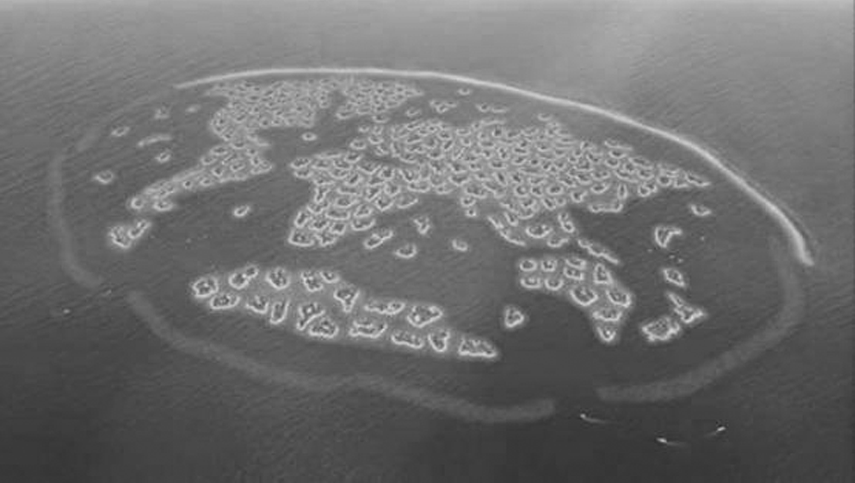1．[综合思维]人工岛是人类利用海洋空间的一种形式。 与陆地环境相比，海洋空间有哪些优点？

2．[地理实践力]如果你是某海上城市的总设计师，你将重点考虑哪些问题？

3．[综合思维]我国沿海地区，尤其是沿海城市人口对土地的压力很大，但我国目前尚无海上城市，试分析其原因。

**【导练——解例题找方法】**

海洋是人类赖以生存和发展的第二空间。海洋空间利用就是将海上、海中和海底空间用作交通、生产、储藏、军事、居住和娱乐场所的海洋开发活动。据此完成1～3题。

1．与陆地空间相比，海洋空间利用具有的优点是(　　)

A．能显示先进的技术 B．资金投入大，风险高

C．不需要移民搬迁 D．海水中化学资源丰富

2．下列海洋的空间利用方式中属于对海底空间利用的是(　　)

A．海上钻井平台 B．海水淡化工厂 C．潜艇 D．石油储存罐

3．下列各项中属于海上生产空间的是(　　)

A．海上机场、海底隧道 B．工业人工岛、海上牧场

C．海上石油城、海上油库 D．海上电站、海底电缆

**【导悟——拓思维，建体系】**

**江苏省仪征中学2023-2024学年度第二学期高二地理学科导学案**

**1.4海洋空间资源与国家安全2**

研制人：王维中 审核人：李玉军

班级：________ 姓名：_________学号：________ 授课日期：4月23日

**【课程标准及要求】**

|  |  |
| --- | --- |
| 结合实例，说明海洋空间资源开发对国家安全的影响。 | 1.列举实例，说明海洋空间资源的内涵和主要功能。  2.结合图文资料，探讨我国耕海牧渔、海洋交通线路建设、填海造地、海岛开发等与国家安全的关系。  3.结合实例，说明我国海洋空间资源的开发中存在的突出问题，探讨维护海洋空间资源安全的对策。 |

**【导读——读教材，夯基础】**

阅读鲁教版选择性必修三教材第 35- 45页。

**【导学——培素养，引价值】**

4．耕海牧渔

(1)概念：指综合利用 、深水网箱、深水养殖船、海上平台等现代海洋工程技术，实现对海洋空间资源、渔业资源及海洋生物资源的集约式 利用；并通过伏季休渔和增殖放流等方法，建立海洋牧场，用于栽培、养殖。这种类似于种植业和畜牧业的生产管理方式，被形象地称为耕海牧渔。

(2)意义：将传统的掠夺式海洋捕捞业转型为海洋渔业资源的 ，在满足生产生活需要的同时，高效利用海洋空间资源，保护并修复海洋生态环境，实现海洋渔业可持续发展，维护我国食品安全和生态安全。

5．海洋运输线

|  |  |  |
| --- | --- | --- |
| 运输对象 | | 以货运为主 |
| 意义 | | 海洋运输线的畅通以及海港的 ，对我国 、经济安全、军事安全都很重要 |
| 组成 | 海上航道 | 一些海峡是海上航道的“咽喉”，如 海峡被中国、日本等国视作“海上生命线”；苏伊士运河、 运河等洲际运河大大缩短了海上航行距离 |
|  | 是海洋运输线上的枢纽，也是海运物资的集散地，对区域经济的发展至关重要 |
| 发展方向 | | 已经从海面向 和海洋上空拓展，其主要方式有海底隧道、海底管道和 等 |

6.填海造地

(1)概念：是指把原有的海域通过 转变为陆地的开发利用方式。

(2)意义：满足工业化、城市化对 的需求；为军事设施建设提供土地，维护国土安全。

(3)产生的问题：①沿海滩涂、浅海等湿地消失，湿地功能丧失；②堵塞河流入海口，排水不畅，洪涝风险增加；③港口和重化工业的发展，加重了沿海水体污染(赤潮)；④自然岸线减少，水生生物的栖息地遭破坏，生物多样性(渔业资源)减少。

7．海岛开发

(1)地位：海岛是国家领土的重要组成部分，是发展海洋经济、拓展海洋空间的重要依托，是捍卫国家权益、保障国防安全的战略前沿。

(2)我国海岛开发状况

|  |  |
| --- | --- |
| 海岛类型 | 开发状况 |
| 一些面积较大、距离大陆较近且有 供应的海岛 | 能够供人类长久居住，也可依托海岛发展海洋渔业、开发矿产资源、实施海岛 |
| 多数面积较小、无居民海岛 | 因为缺乏淡水，自然环境相对封闭、单一，生态系统比较脆弱，因而 大规模开发 |

**【导思——析问题，提能力】**

**探究二：海洋权益**

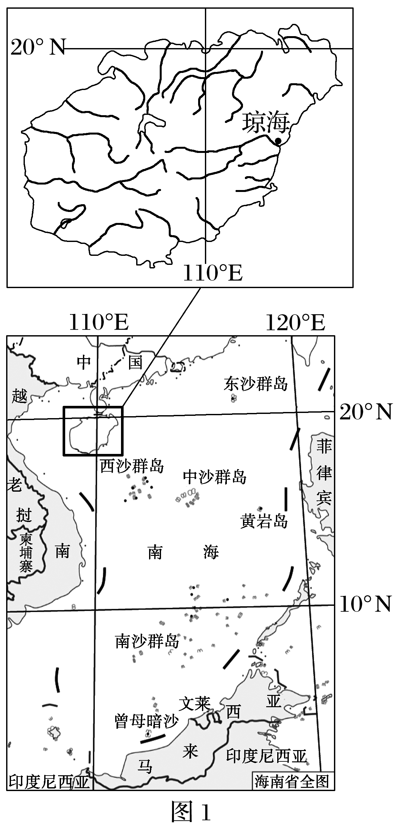海南省琼海市潭门镇位于海南省东部沿海，优越的海湾自然环境使之成为鱼虾产卵、索饵、越冬的主要场所。潮间带滩涂养殖、浅海浮筏式养殖和小网箱养殖，是该地近海养殖的传统方式。该类养殖高度集中于养殖条件较好的海湾地区，随着养殖技术的发展以及传统养殖方式逐渐显现的弊端，传统捕捞业收益急剧下降，并逐渐走入困境。近年来，海南省提倡深水网箱养殖，即在水深15米以上的沿海开放性海域设置大型网箱养殖。该地渔民在西沙永乐群岛附近约200公顷海面上投资建设深水网箱，养殖龙胆石斑鱼、龙虾等名贵海产。图1为海南省琼海市地理位置示意图，图2为深水网箱养殖景观图。

1．[区域认知]分析海南渔场成为鱼虾产卵、索饵、越冬的主要场所的原因。

2．[综合思维]深水网箱养殖相较传统海洋养殖方式有何优点？

3．[综合思维]近年来，菲律宾、越南等国家在我国南海不断挑起事端，南海问题不断升级，指出南海争端不断的可能原因。

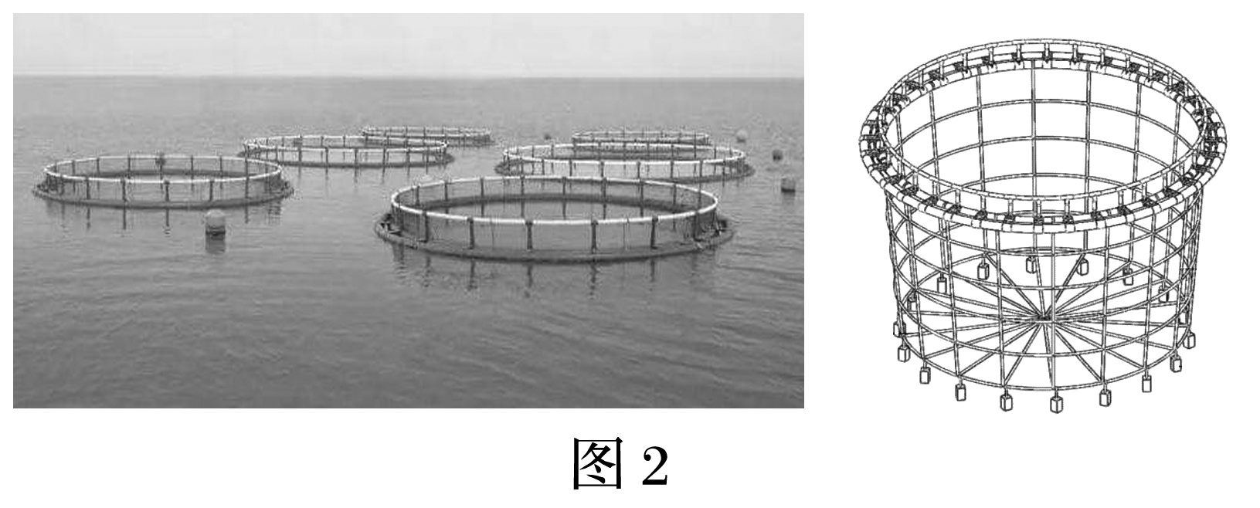

4．[综合思维]近年来，我国加强了对南海的执法力度，维护了我国的海洋权益。阐述我国维护海洋权益的重大意义。

**【导练——解例题找方法】**

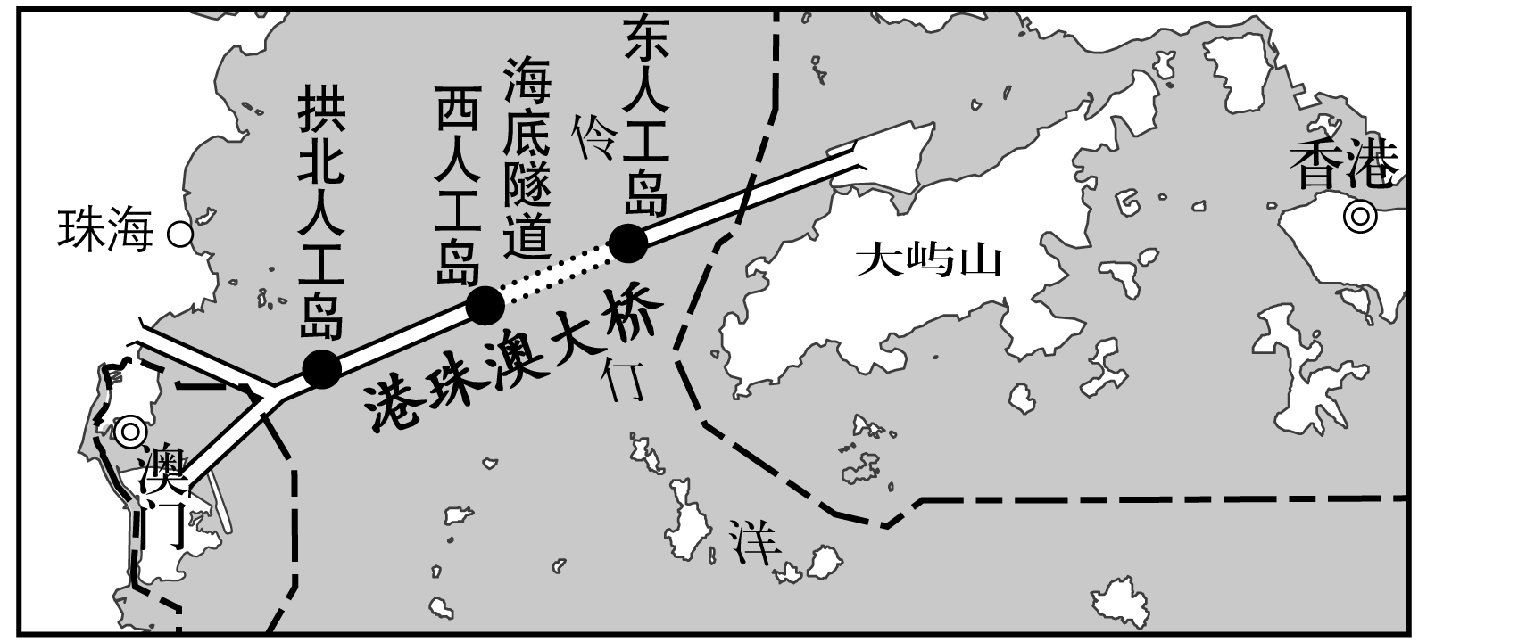港珠澳大桥全长55千米，由桥梁、海底隧道以及连接隧道和桥梁的人工岛共同构成。下图为“港珠澳大桥示意图”。读图完成1～3题。

1．对我国而言，港珠澳大桥附近伶仃洋水域属于(　　)

A．内海 B．毗连区

C．专属经济区 D．公海

2．海上人工岛的建设是利用了海洋的(　　)

A．化学资源 B．旅游资源

C．动力资源 D．空间资源

3．港珠澳大桥在中部有相当长一段是海底隧道，这主要是为了(　　)

A．方便大型轮船通行

B．缩短通行距离

C．避开台风的威胁

D．使旅客有多种风景体验

**【导悟——拓思维，建体系】**

**江苏省仪征中学2023-2024学年度第二学期高二地理学科导学案**

**1.4海洋空间资源与国家安全3**

研制人：王维中 审核人：李玉军

班级：________ 姓名：_________学号：________ 授课日期：4月24日

**【课程标准及要求】**

|  |  |
| --- | --- |
| 结合实例，说明海洋空间资源开发对国家安全的影响。 | 1.列举实例，说明海洋空间资源的内涵和主要功能。  2.结合图文资料，探讨我国耕海牧渔、海洋交通线路建设、填海造地、海岛开发等与国家安全的关系。  3.结合实例，说明我国海洋空间资源的开发中存在的突出问题，探讨维护海洋空间资源安全的对策。 |

**【导读——读教材，夯基础】**

阅读鲁教版选择性必修三教材第 35- 45页。

**【导学——培素养，引价值】**

(3)海岛对国家海洋空间资源安全的影响

①是划分海洋国土的重要依据。

②国家依托海岛拥有领海、 、专属经济区等。

③海岛及岛链、群岛具有重要军事和国防价值。

8．维护海洋空间资源开发利用权益

(1)问题：我国主张管辖海域与一些海上邻国存在 ；部分岛屿的主权归属、专属经济区及大陆架划界等主张与一些海上邻国存在重叠；必经的国际海上通道运输存在安全隐患。

(2)措施

①与海岸相向或相邻的国家，通过协商，在国际法基础上，按照公平原则划定各自 的界限。

②保障海洋运输通道安全。

③运用 、经济、外交、军事等手段，确保国家对所属海域的控制和使用。

④与世界沿海国家 ，共同开发利用海洋空间资源，积极发展与沿海国家的经济伙伴关系，促进海洋经济发展和文化交流。

9．合理开发利用海洋空间资源

(1)问题

①开发处于 阶段，多以 和初级产品生产为主。

②近岸过度开发与深远海开发不足。

③海岸侵蚀、海洋灾害、海洋污染、生物多样性降低等，对我国 构成严重威胁。

(2)措施

①坚持 与 并重，积极推动海洋生态文明示范区建设，健全海洋保护区网络，对涉及海洋生态安全的敏感区域进行保护。

②建立 制度，限制或禁止大规模、高强度、影响较大的沿岸开发活动。

**【导思——析问题，提能力】**

**探究三：**海洋空间资源开发对国家安全的影响

|  |  |  |
| --- | --- | --- |
|  | 影响 | 具体体现 |
| 对国家资源安全 | 拓展陆地生存空间，改善陆地空间的通达性 | ①通过围海造地、填海造陆、建造人工岛屿与海上城市，可以拓展人们的生产和生活空间，缓解陆上特别是沿海地区土地资源紧张的局面；②在海岸、海上或海底修建桥梁、隧道、机场、港口和管线等设施，可以改善岛屿与陆地的通达性 |
| 提供丰富的资源，缓解陆地上资源紧缺的局面 | 海洋空间是海洋生物资源，海水化学资源，海洋石油、天然气及其他矿产资源等海洋资源赋存的场所。开发与利用海洋资源，可丰富资源类型，缓解陆地上资源紧缺的局面，保障国家资源安全 |
| 提供危险资源储藏场所，减少对陆地的威胁 | 海底可为易燃、有毒、有放射性的资源提供储藏场所。海底水温低且变化平缓，压力稳定，用以储存石油、矿石、化工原料、核燃料等，不仅可以节省日益紧缺的陆上土地资源，又可以减少这些资源对陆上环境的潜在威胁 |
| 对国家海洋国土安全 | 维护国家领土安全 | 开发和利用海洋空间资源，是宣示海洋国土、体现和行使海洋权益的重要途径和手段，可以提高国家对海洋国土的管控能力，对保障国家领土和主权完整、确保海上通道安全、扩展战略纵深、维护国家海洋权益等方面均有重要的战略意义 |
| 引发海洋争端问题 | 随着各国对海洋空间资源开发和利用范围的扩大，相关国家之间产生海洋利益争端的几率也相应增加，尤其是在争议海域进行的空间资源的开发和利用活动，可能会导致国家间的冲突和摩擦，进而影响相关各国的国家安全 |

思考　台湾岛人口密度较大，而且山区面积广，人口对土地的压力很大。能否采取填海造地的方式在其东侧大规模地开发生存空间？

**探究四：**我国海洋空间开发面临严峻形势

|  |  |
| --- | --- |
| 严峻形势 | 具体内容 |
| 围填海规模过大 | ①大规模围填海导致自然岸线大幅减少，自然岸线保有率不断逼近红线；②工程建设导致底栖生物和潮间带生物栖息环境因掩埋而丧失或被破坏，对海洋生态系统形成严重威胁；③围填海工程实施后，减弱海湾水体交换能力，降低海水质量 |
| 海洋开发不平衡 | ①近岸和近海区域开发程度过高，海洋生态系统受到不同程度的损害；②一些海洋资源开发薄弱的地区，部分海洋资源却处于闲置状态 |
| 海洋开发利用方式粗放 | 海洋产业以资源开发和初级产品生产为主，产品附加值较低，结构低质化、布局趋同化问题突出，造成海洋资源浪费 |
| 对海洋生态环境损害严重 | ①近岸部分海域污染严重，生态功能退化，生物多样性减少，海水富营养化问题突出，赤潮等海洋生态灾害频发；②一些典型海洋生态系统受损严重，部分特殊生态环境系统难以维系 |

**【导练——解例题找方法】**

我国部分岛屿主权归属、专属经济区及大陆架划界等主张与一些海上邻国存在重叠。据此回答1～2题。

1．长期以来，我国坚持通过和平谈判和友好协商逐步解决岛屿主权争端和海域划界问题。这体现了我国(　　)

①存在海域划界和岛屿归属的争议

②解决海域划界和岛屿归属的主张

③愿意与各国维护争议海域的各项权益

④我国海洋环境污染严重

A．①②③ B．①②④ C．①③④ D．②③④

2．维护我国的海洋权益，有利于(　　)

①缓解对陆地环境的压力　②改善与海洋邻国的关系　③维护国家安全　④增加资源保有量

A．①②③ B．①②④ C．①③④ D．②③④

**【导悟——拓思维，建体系】**